ВСТУП
І. ХІМІЧНИЙ ПОСУД І ЛАБОРАТОРНЕ ОБЛАДНАННЯ

Для проведення робіт по синтезу, виділенню і очищенню неорганічних і органічних речовин використовують спеціальний хімічний посуд, який виготовляють насамперед із скла (рідше – фарфор, благородні метали, тефлон тощо.
У лабораторних умовах найчастіше використовують скляний посуд. Він стійкий до дії більшості хімічних реагентів, легко миється, і, що також важливо – прозорий. Скляним посудом не можна користуватися при роботах з фтороводнем і з розплавленим лугом, в ньому не можна нагрівати концентровані розчини лугу. Лабораторний посуд має порівняно невеликий коефіцієнт лінійного розширення, що дуже важливо при змінних температурах хімічного експерименту.
Для лабораторного посуду дуже часто використовують боросилікатне скло , яке відрізняється високою стійкістю до лугів і кислот. Це скло достатньо термостійке і може витримувати нагрівання до 190^{о}С. Його використовують для виготовлення холодильників, дефлегматорів, колб для перегонки.
Покращений сорт лабораторного боросилікатного скла – скло
пірекс. Поряд з високою хімічною стійкістю цей сорт лабораторного
скла має менший коефіцієнт розширення порівнюючи із звичайним лабораторним склом, що дозволяє виготовляти з нього товстостінний посуд з підвищеною механічною міцністю. Воно витримує температуру нагрівання до 280^{о}С.
Стакани виготовляють або з звичайного хімічно стійкого скла, або з тугоплавкого скла (термостійкі). Не можна нагрівати стакани з звичайного скла на відкритому полум’ї. Нагрівати можна лише на азбестовій сітці, або на водяній бані. Ємкість стаканів коливається від
50 до 2000 мл. Їх використовують для допоміжних робіт з органічними рідинами і водними розчинами різних сполук.
Пробірки бувають різної величини і діаметру. Звичайні лабораторні пробірки виготовляють з легкоплавкого скла, але в особливих випадках (при необхідності нагрівання до високих температур) з пірексу.
У хімічній лабораторїї пробірки використовуються для проведення реакцій з різноманітними речовинами. При перемішуванні реактивів пробірку тримають за верхню частину великим, вказівним і середнім пальцями лівої руки, а вказівним пальцем правої руки легенько вдаряють по її нижній частині декілька разів. Не можна струшувати пробірку, закривши її пальцем, бо при цьому забруднюються речовини, що перемішуються, а при проведенні дослідів з їдкими речовинами може бути травмована шкіра руки.
При нагріванні пробірки з реакційною сумішшю на відкритому полум’ї слід пам’ятати таке:
- відкритий кінець пробірки повинен бути повернений в бік від людей, що працюють поряд;
- перед локальним нагріванням пробірки її необхідно рівномірно прогріти по всій довжині;
- для запобігання бурхливого скіпання і викидання реакційної суміші з пробірки, її слід обережно нагрівати у верхній частині полум’я до появи перших ознак скіпання, потім треба забрати її з полум’я і продовжити нагрівання гарячим повітрям; в міру необхідності пробірку можна на короткий час вносити в полум’я пальника.
Колби бувають плоскодонні, конічні, круглодонні і грушоподібні (рис.1). Плоскодонні і конічні колби звичайно використовують в якості приймачів при перегонці рідин, для приготування розчинів і кристалізації. Їх не можна застосовувати при нагріванні речовин до високих температур і використовувати при зниженому тискові. Круглодонні колби використовують для перегонки речовин, в тому числі і під вакуумом. Довжина і діаметр горла круглодонних колб можуть бути різними. Такі колби бувають двох-, тригорлими і т.д. Круглодонні колби з відвідною трубкою називають колбами Вюрца. Вони призначені для перегонки при атмосферному тискові. Для перегонки при зниженому тискові застосовують колби Кляйзена.
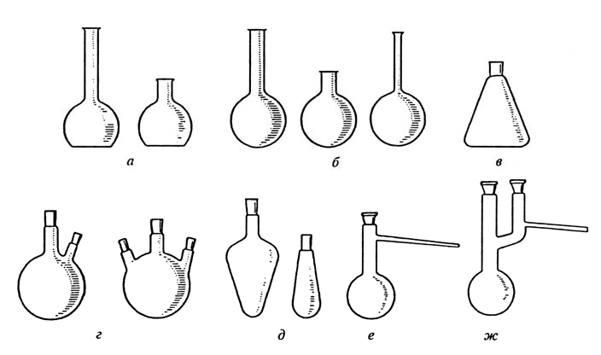
Рис.2.1.Колби:
а – плоскодонні; б – круглодонні; в – конічні; г – двох- і трьохгорлі;
д – грушоподібні; е – колба Вюрца; ж – колба Кляйзена

Колби і стакани, як і інший хімічний посуд, виготовляють із скла різних сортів. У неорганічному та органічному синтезові переважно використовують посуд, який виготовлений з термостійких сортів скла:
  - Пірекс (температура розм’ягчення > 660⁰С);
  - Молібденове (темп.розм’ягч. >600⁰C);
  - Кварцеве (темп. розм’ягч.. >1750⁰С).
  - Йєнське «20» ,Simax та інші.

Однак, деякі колби і стакани можуть бути виготовлені з нетермостійких сортів скла (нейтральне, хімічно-стійке та інші). Вироби з такого скла не можна нагрівати на відкритому полум’ї.
Термостійкі сорти скла мають, як правило, сірий або жовтуватий колір, якщо розглядати торець відповідної трубки на світлі. Нетермостійкі сорти скла мають у такому випадку зеленуваті кольори.
Звичайні колби з одним горлом можна перетворити на двогорлі, або тригорлі колби за допомогою форштосів. За допомогою певних насадок колбу можна перетворити в колбу Вюрца, або колбу Кляйзена:

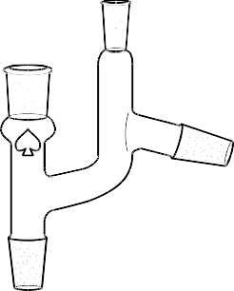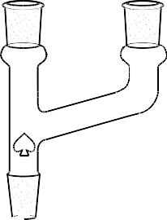
б

г
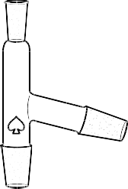
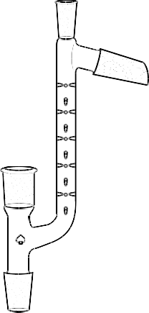
Рис.2.2. Насадки, форштоси
а
в

а-Насадка Вюрца
2.3
б-Насадка Клайзена
в-Насадка Фаворського
г-Двогорлий форштос

Холодильники служать для охолодження і конденсації парів, що утворюються при кипінні органічних рідин. Щоб уникнути втрат низькокиплячих компонентів, колби (а іноді і пробірки) наділяють зворотними холодильниками, де пари охолоджуються і конденсат вертається в реакційну суміш. При перегонці речовина конденсується в холодильнику і відводиться в колбу-приймач. Такі холодильники називають низхідними (вони кріпляться під кутом до столу вбік приймача).
Найпростішим є повітряний холодильник, який являє собою довгу скляну трубку. Він годиться лише для роботи з висококиплячими рідинами, оскільки охолоджувальна ефективність повітря невелика. Повітряні холодильники можна використовувати для перегонки рідин, що мають температуру кипіння більшу ніж 150^{о}С.
У холодильнику Лібіха для охолодження і конденсації парів використовується проточна вода. Його застосовують в якості низхідного холодильника для перегонки речовин з температурою кипіння менш ніж 160^{о}С. В якості зворотного холодильника він малоефективний, так як має малу поверхню, що охолоджується. Більш ефективними в якості зворотних холодильників є кулькові, змійовикові холодильники. Найбільш ефективним вважається холодильник Димрота.

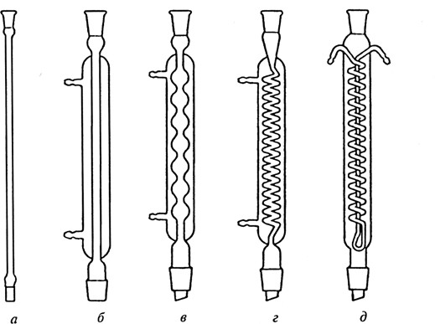
Рис.2.3. Холодильники:
а – повітряний; б – Лібіха; в – кульковий; г – змійовиковий; д - Дімрота

При роботі з холодильниками, в яких охолоджувальним засобом є вода, необхідно пам’ятати, що до водопровідного крану приєднується завжди нижній відросток оболонки холодильника, а верхній відводять у раковину. При цьому холодильник повинен бути повністю заповнений водою, і її циркуляція через оболонку холодильника не повинна припинятися, бо відключення холодильника під час роботи може привести до пожежи, або вибуху.
Для збирання конденсату в колби-приймачі використовують різноманітні алонжи:

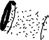

Використовуючи окремі деталі скляного хімічного посуду можна скласти хімічні прилади для синтезу різних хімічних речовин та їх очищення. Приклади таких приладів будуть наведені в розділах, де описана методика синтезу конкретних речовин.
Лійки.(Рис.2.4.) Лійки для фільтрування випускають різних розмірів – діаметром від 35 до 300 мм. Звичайні лійки мають рівну внутрішню стінку, але для прискореного фільтрування іноді застосовують лійки з ребристою внутрішньою поверхнею.
Лійки Бюхнера відрізняються від звичайних тим, що вони зроблені з фарфору і мають перегородку з отворами, на яку поміщають паперовий фільтр. Лійку вставляють в колбу Бунзена, з якої потім відкачують повітря.
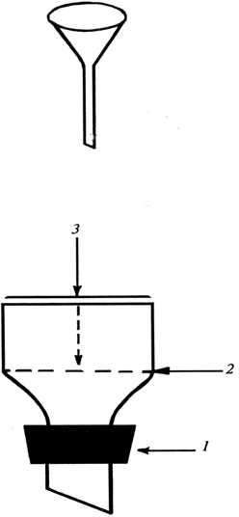
Рис.2.4. Лійки:
Угорі – лійка звичайна; внизу – лійка Бюхнера: 1.- пробка гумова під колбу Бунзена; 2.- перегородка з отворами; 3.- паперовий фільтр

Хлоркальційові трубки застосовують для захисту реакційної суміші від попадання в неї небажаних домішок із повітря (парів води, СО₂), а також від попадання в оточуюче середовище шкідливих речовин, що утворюються в процесі хімічної реакції. В хлоркальцієву трубку між двома ватними тампонами поміщають речовину-поглинач, який повин бути у вигляді гранул або грудочок. Речовиною- поглиначем може бути, наприклад, прожарений хлорид кальцію (якщо речовина, що поглинається – вода) або натронне вапно (речовини, що поглинаються – вода і СО₂).
Мірний посуд служить для виміру об’єму рідин. Мірні циліндри і мензурки придатні для виміру відносно великих об’ємів – від 5 до 2000 мл. Бюретки – прилади для виміру точних об’ємів рідини, що застосовуються переважно при титруванні. Піпетки відміряють найбільш точні об’єми – від 0,005 мл (для мікро піпеток) до 10-25 мл (для градуїрованих піпеток і піпеток Мора). Мірні колби застосовують для виготовлення розчинів точних концентрацій. Вони мають тонке довге горло, на якому нанесена кільцева риска. При приготуванні розчину рівень рідини доводять до цієї мітки.
Кристалізатори – це низькобортні посудини, призначені для охолодження речовин при їх одержанні або кристалізації.
Ексикатори ( Рис.3.7.) – це ємкості з товстостінного скла, що складаються з масивного корпусу і притертої до нього скляної кришки. Вони призначені для випаровування розчинів і висушування твердих
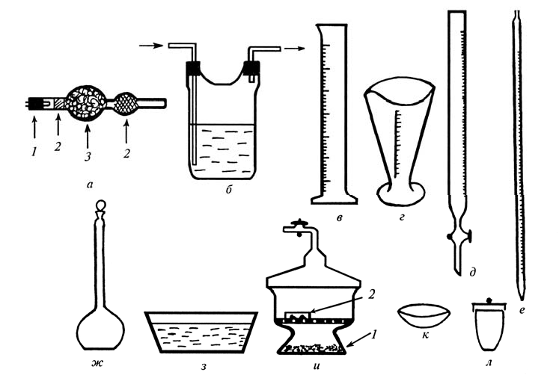
Рис.2.5. Лабораторне обладнання:
а –хлоркальцієва трубка (1 – пробка з трубкою, 2 – вата, 3 – поглинач);
б – промивна склянка (склярка Вульфа); в –мірний циліндр; г –мензурка;
д – бюретка; е – піпетка; ж – мірна колба; з – кристалізатор; и – ексика-
-тор (1 – осушувач, 2 – речовина, що висушується); к – фарфорова чашка
л - тигель
речовин. Розрізняють звичайні і вакуум-ексикатори. Із останніх через трубку з краном за допомогою вакуум-насосів відкачують повітря. Речовину розміщують в ексикаторі в чашці Петрі.
В якості осушувача в ексикаторах застосовують: прожарений хлорид кальцію, силікагель, оксид фосфору (V), натронне вапно, гідроксид натрію, сульфат магнію або натрію.
Фарфоровий посуд дозволяє вести прямий нагрів речовини до температури 1200^{о}С. Недоліком цього посуду є його велика маса і непрозорість. Чашки для випаровування застосовують для нагрівання і випаровування різних розчинів. Цей процес можна проводити на відкритому полум’ї, але рівномірне випаровування зазвичай відбувається на азбестовій сітці або водяній бані. Тиглі застосовують для прожарювання різних речовин і для спалювання органічних сполук. Ступки застосовують для подрібнення твердих речовин. Нагрівати ступки, або поміщати туди дуже розігріті речовини не можна.
З фарфорового посуду в хімічній лабораторії часто використовують стакани, ложки, шпателі і ступки.

ІІІ. ОСНОВИ ТЕХНІКИ ЛАБОРАТОРНИХ РОБІТ

Перемішування

Перемішування реакційної суміші забезпечує хороше змішування по мірі введення реагенту, утримує тверді частки і масла у вигляді суспензії чи емульсії, сприяє рівномірному кипінню.
Перемішування здійснюють зазвичай за допомогою скляних паличок, або мішалок. Мішалки виготовляють з інертного, термостійкого матеріалу (скло, титан, нержавіюча сталь, тефлон).

Мішалки бувають двох типів:
- Лопатеві (механічні);
- Магнітні (електромагнітні).

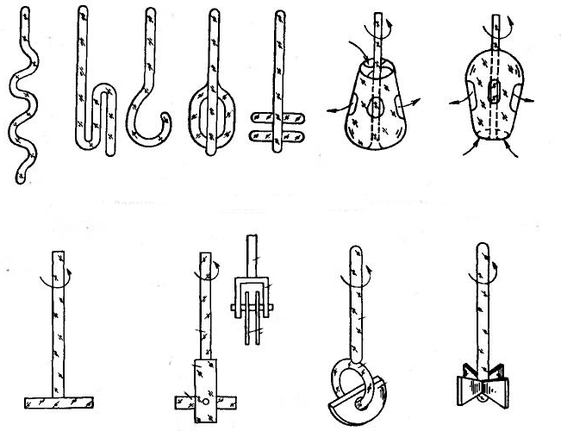
Рис.3.1.
Механі чні, лопатев і мішалк и

Магніт
на мішал
ка являє
собою металевий (залізний) стержень, який зовні захищений від корозії інертним органічним матеріалом (поліетилен, поліпропілен, тефлон тощо).
Обертання цього стержню відбувається під дією магніту, що обертається за допомогою електродвигуна. Це дає змогу перемішувати реакційну суміш у замкнутому просторі.

Нагрівання і охолодження

Майже всі препаративні реакції проводять у рідкій фазі в спеціально підібраному для даного синтезу розчинникові. Більшість синтезів потребує нагрівання.
Нагрівання можна здійснювати за допомогою електронагрівачів, або газу.
В якості електронагрівачів у лабораторній практиці використовують звичайні електроплитки з закритою спіраллю, або термоелементом.
Використання електроплиток з відкритою спілаллю при нагріванні органічних речовин категорично забороняється!
Газові пальники (Рис.3.3.) використовуються в хімічній лабораторії для нагрівання і прожарювання. Вони бувають двох основних типів: Бунзена і Теклю:

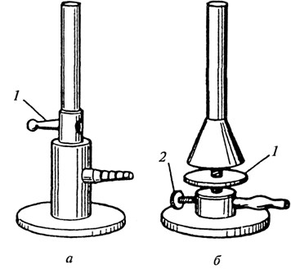
Рис.3.3. Газові пальники Бунзена (а) і Теклю (б):
1 – регулятор подачи повітря; 2 – гвинт, що регулює подачу газу

У залежності від доступа повітря, газові пальники можуть давати температуру полум’я від 500^{о}С («холодне» світне полум’я) до 1500^{о}С («гаряче» несвітне полум’я). Найбільш висока температура (1540- 1560^{о}С) спостерігається у верхній частині полум’я. У нижній його частині температура досягає лише 300-520^{о}С.
Нагрівальні бані. (Рис.3.4.) Пряме нагрівання на полум’ї газового пальника або на електричній плитці може призвести до місцевого перегріву. Цього можна уникнути при використанні нагрівальних бань. В якості теплоносія в банях застосовують воду, повітря, пісок і масло.
Найпростішу повітряну баню можна одержати, якщо між полум’ям і колбою, що нагрівається, помістити азбестову сітку. Пісочні бані мають дуже велику теплову інерцію, що утруднює регуляцію температури. Найбільш зручними є масляні і водяні бані, так як вони забезпечують рівномірне нагрівання колби і завдяки незначній тепловій інерції дозволяють точно регулювати температуру реакційної суміші. Вибір бані визначається властивостями речовини або суміші, що нагрівається, а також температурою, необхідною для їх нагрівання. Водяні бані застосовують при нагріванні речовин до 100^{о}С, масляні – до 150^{о}С, пісочні – вище 400^{о}С.
Використовуючи нагрівальні бані слід пам'ятати, що температура в реакційному посуді завжди нижча за температуру бані на 3-5⁰С!
Для запобігання вибуху і пожежі дуже важливо знати, що водяні бані не можна використовувати при роботах з металевим натрієм і
калієм.
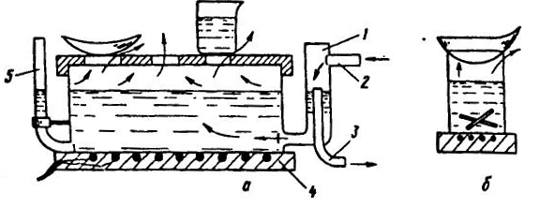
Рис.3.4. Нагрівальні рідинні бані.

Охолоджувальні бані. Охолодження також здійснюють за допомогою бань. Вода використовується для охолодження до 15-20⁰С, а в суміші з льодом – до 0⁰С. Для досягнення більш низьких температур використовують наступні речовини і суміші: Лід + NaCl ( 3:1 ) – -20⁰С
  - Лід + СаСІ₂·6Н₂О ( 1:1,2 ) – -40⁰С
  - Лід + СаСІ₂·6Н₂О ( 1:1,4 ) – -50⁰С
  - Лід + H₂SO₄ (60%) (1^1) – -37⁰C
  - «Сухий лід» (СО₂) – -78⁰С
  - Рідкий азот – -196⁰С

Фільтрування

Фільтрування – відділення твердої фази від рідкої. Воно може бути звичайним і вакуумним.
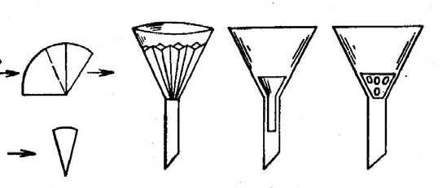
Звичайне фільтрування проводиться з використанням скляних лійок і фільтрувального паперу або іншого пористого матеріалу:
Рис.3.5. Лійки для звичайного фільтрування

Фільтрування в вакуумі проводять, використовуючи лійки Бюхнера (фарфорові), які мають перфоровану перегородку. Зверху на перегородку кладуть фільтрувальний папір, що вирізаний точно по розміру лійки. Цей папір перед фільтруванням необхідно змочити тим розчинником, який містить осад і, створивши вакуум притягнути папір до пористої пластинки так, щоб не було щілин. У деяких випадках використовують подвійний паперовий фільтр, щоб запобігти проривання фільтрувального паперу на перфорованій пластинці при створюванні вакууму.
Замість лійки Бюхнера можна використовувати лійки Шотта, які мають пористу скляну перегородку, що виконує роль фільтра. Через таку лійку можна фільтрувати суміші, які містять досить агресивні речовини, такі, як концентровані сульфатна і нітратна кислоти. Фільтри Шотта різняться між собою розмірами пор у скляній перегородці. Чистять фільтри Шотта витримуючи їх у хромовій суміші з наступним промиванням водою.
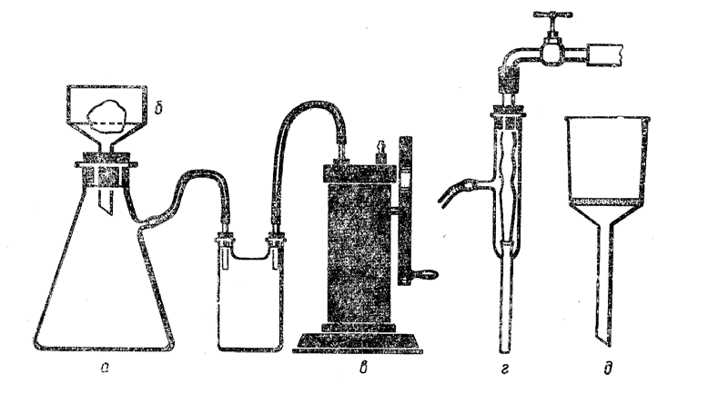
Лійки Бюхнера (б) або Шотта (д) кріпляться за допомогою гумової пробки на колбі Бунзена (а), яка виготовлена з товстостінного скла і має патрубок для підключення вакууму:

Рис.3.6.
Прилади для вакуумф ільтрува ння.

Ва
куум у посуди нах, де збираєт
ься фільтрат створюють або насосом Комовського (в), або водоструменним насосом (г). Між склянкою для фільтрата та насосом повинна бути запобіжна склянка, яка унеможливлює попадання фільтрату і парів розчинника в насос.

Висушування речовин

Під час синтезу продукти реакції часто містять у якості домішки залишки розчинника. Щоб позбутися їх проводять висушування речовини. Способи висушування речовин залежать як від властивостей самих речовин, так і розчинників, що знаходяться в них. Найбільш часто застосовують висушування твердих речовин у присутності речовин, що здатні поглинати пари розчинника (у першу чергу – води). Як осушувачів застосовують Фосфору(V)оксид, безводний Кальцій хлорид, які здатні поглинати, окрім води, пари спиртів, кетонів. Сульфатну кислоту використовують для видалення води, залишків ефіру, речовин основного характеру. Для зв'язування води, спиртів, кислот використовують сухий Калій гідроксид.
Тверді речовини сушать у сушильній шафі при температурі нижче температури їх плавлення, або в ексикаторах, або в пістолеті Фішера :
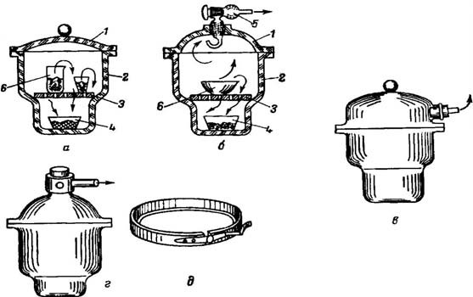
Рис. 3.7. Звичайний та вакуумний ексикатори.

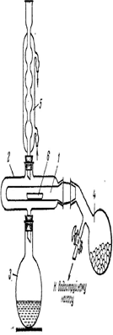
Рис. 3.87. Пістолет Фішера

Рідкі речовини висушують (позбавляють води!) за допомогою висушуючих агентів:
- СаСІ₂ б/в → СаСІ₂·6Н₂О
- Na₂SO₄ б/в → Na₂SO₄·2H₂O
- Na _{(мет.)} → NaOH + H₂
- СаН₂ → Са(ОН)₂ + Н₂
- Інші реагенти, вибір яких обумовлений природою і властивостями органічної речовини, що піддається

  - МЕТОДИ ВИДІЛЕННЯ І ОЧИСТКИ ХІМІЧНИХ РЕЧОВИН

Перегонка

Перегонка (дистиляція) є найбільш важливим методом очистки і розділення органічних рідин, що застосовується найбільш часто. Він полягає в кип’ятінні і випаровуванні рідин з наступною конденсацією парів у дистилят.
Розділення двох рідин з різницею в температурах кипіння ~50-70⁰С можна здійснити простою перегонкою:

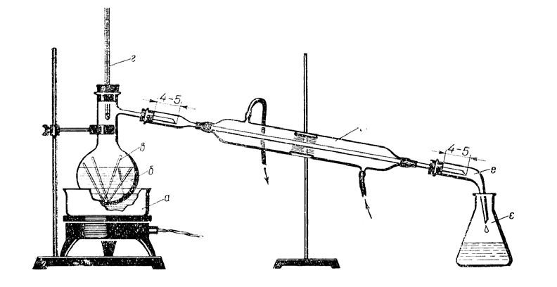
Рис.4.1.
Прилад для простої перегон ки
а.-Баня з електро нагріво м; б.- колба
Вюрца; в.- капіляри-кип'ятильники;
г.- термометр; д.- холодильник Лібіха; е.- алонж; є.- колба-приймач.

Якщо різниця в температурах кипіння компонентів суміші відносно невелика, необхідна більш складна фракційна перегонка (ректифікація). Використовуючи ректифікаційні колонки – дефлегматори можна замінити багаторазову перегонку одним складним процесом фракціювання – ректифікацією:

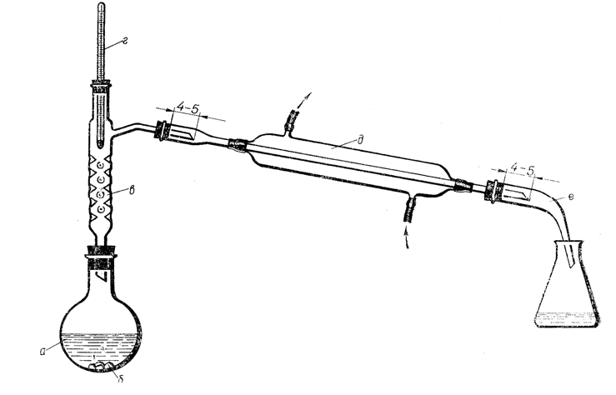

Рис.4.2. Прилад для фракційної перегонки
а.- Круглодонна колба; б.- кип'ятильники; в.- дефлегматор; г.- термометр; д.- холодильник Лібіха; е.- алонж

Фракційна перегонка суттєво підвищує ефективність розділення рідин. Для цього використовують колонки для фракційної перегонки – дефлегматори. У кращому випадку це дає змогу розділити рідини, температура кипіння яких різниться на 2-3⁰С.
Дефлегматор – це вертикальна трубка, яка має велику внутрішню поверхню, на якій відбувається часткова конденсація парів.
Необхідно, щоб встановився дуже тісний контакт між парою, що піднімається і конденсатом, який стікає в колбу (флегма). У цих умовах в дефлегматорі встановлюється рівновага, при якій пара у верхній частині складається головним чином з більш летючого компоненту. За цим принципом працюють промислові ректифікаційні колони.
Деякі рідини, що мають високі температури кипіння при перегонці при атмосферному тискові розкладаються. При зниженні тиску температура кипіння знижується, що дозволяє переганяти висококиплячі рідини і масла відносно легко і безпечно. Цей метод має назву вакуумної перегонки. Вона може бути звичайною і фракційною. У таких випадках перегонку здійснюють на приладі, що зображений на малюнку (Рис.4.3.):

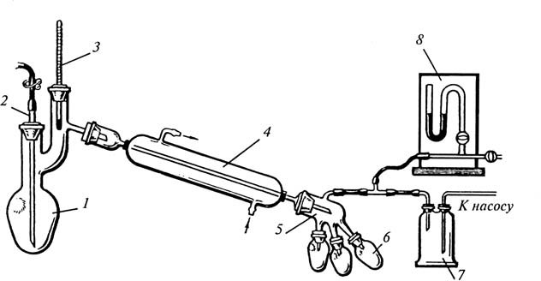

Рис.4.3. Прилад для перегонки при зниженому тискові:
1 – колба Кляйзена; 2 – капіляр, що з’єднаний з гумовим шлангом із затискачем; 3 – термометр; 4 – холодильник; 5 – алонж; 6 – колби-приймачі; 7 - запобіжна склянка; 8 — манометр

У випадку фракційної перегонки застосовують дво-, або триходовий алонж, який з'єднаний з декількома колбами-приймачами. Використання такого алонжу дає змогу міняти колби-приймачі у процесі перегонки не відключаючи вакууму простим обертанням алонжу вздовж вісі холодильника.
Користуючись номограмою (Рис.4.4) можна дізнатись при якій температурі буде кипіти рідина при будь якому тискові, якщо відома температура кипіння при атмосферному тискові, і, навпаки, встановити температуру кипіння при атмосферному тискові, якщо відома температура кипіння при строго визначеному зниженому тискові. Для цього прикладають лінійку до двох відомих значень на номограмі, і на третій шкалі знаходять невідоме значення. Наприклад, якщо треба встановити, яку температуру кипіння буде мати вода при тиску 20 мм. рт. стб., лінійку прикладають до цифри 100 на центральній шкалі і цифри 20 – на правій шкалі.

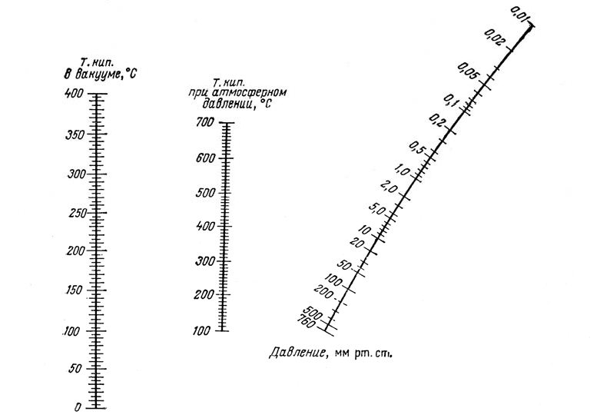
Рис.4.4 Номограма для визначення температури кипіння рідини при будь-якому заданому тискові

Випробування вакуумного приладу і роботу з ним виконують обов'язково в захисних окулярах, або щитках!
Деякі органічні речовини, що майже не змішуються з водою, можна відділити від нелетких домішок перегонкою з водяною парою. Якщо речовина характеризується високою пружністю парів (>5 мм. рт. стб. при 100⁰С), вона переноситься з водяною парою і, оскільки не змішується з водою, потім легко відокремлюється від води. Однією з переваг цього методу є те, що перегонка ведеться при температурі кипіння води. Це дозволяє очищати висококиплячі (іноді тверді кристалічні) органічні речовини, які не витримують звичайної перегонки. Перегонку з водяною парою проводять на приладі, зображеному на стор. 27 (Рис.4.4). Прилад складається з пароутворювача (а), круглодонної колби, закритої пробкою з двома скляними трубками (е), водяного холодильника (Лібіха) (є), алонжа (ж) і колби-приймача (з).
Дуже важливим є те, щоб круглодонна колба, з якої провадиться перегонка завжди була нагрітою на киплячій водяній бані. Якщо вона буде недостатньо прогрітою, то пара, яка проходить через цю колбу, буде там конденсуватися і процес виділення речовини не відбудеться.

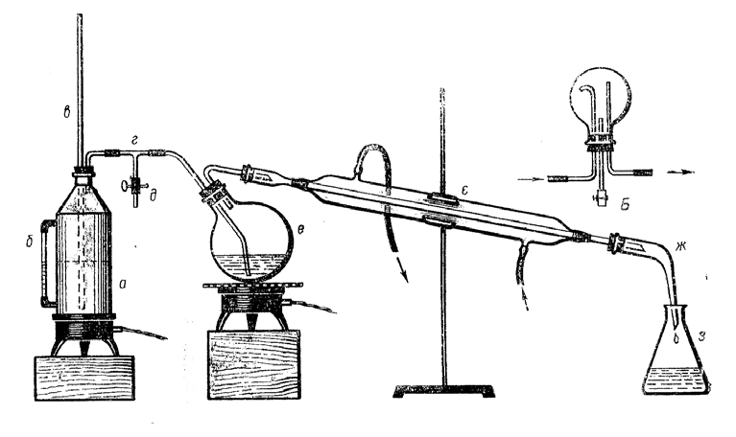
Рис.4.4. Прилад для перегонки з водяною парою
а.- Пароутворювач; б.- водомірне скло; в.- манометрична трубка; г.- трійничок, або водовіддільник (Б); д.- затискач; е.- колба для перегонки; є.- холодильник Лібіха; ж.- алонж; з.- колба-приймач. Б - водовіддільник.

Перегонка з водяною парою рідин, що не змішуються з водою і не взаємодіють з нею, грунтується на тому, що тиск пари Р над такою сумішшю дорівнює сумі пружностей пари р₁, р₂, р₃,...,р_{n} кожного з компонентів суміші при даній температурі, що відповідає закону Дальтона про парціальні тиски:

Р = р₁ + р₂ + р₃ +... + р_{n}

Звідси випливає, що подібна суміш рідин закипатиме при такій температурі, при якій суміш пружностей пари її компонентів стає рівною атмосферному тискові. Отже, температура кипіння суміші двох рідин, які не змішуються, завжди нижча від температури кипіння компонента, що кипить при найнижчій температурі, бо загальний тиск пари Р завжди вищий, ніж тиск пари окремих компонентів.
Ця температура під час перегонки залишається незмінною доти, поки не перегониться один з компонентів суміші. Після цього температура пари підніметься до температури кипіння рідини, що залишилася в перегінній колбі.

Кристалізація

Це найбільш загальний метод очищення твердих органічних і неорганічних речовин, які не дуже забруднені іншими речовинами (кількість домішок, як правило, не перевищує 5%). Він дуже часто зустрічається в синтетичній хімії.
Метод заснований на тому, що розчинність твердих сполук у гарячих розчинниках значно вища, ніж у холодних. Домішки також розчиняються у насиченому гарячому розчині, але оскільки їх концентрація невелика, вони , як правило, залишаються у маточному розчині, а основна речовина при охолодженні випадає в осад у вигляді кристалів.
Певну кількість речовини при нагріванні до кипіння розчиняють у мінімальній кількості розчинника і повільно охолоджують розчин до кімнатної температури. Швидке охолодження розчину призводить до утворення дрібнокристалічної речовини і погіршує відокремлення домішок.
Успішне очищення методом перекристалізації залежить від того, наскільки вдало підібрано розчинник, який має відповідати певним вимогам, а саме:
- не реагувати з речовиною, яку піддають перекристалізації;
- добре розчиняти речовину при нагріванні і погано при охолодженні до кімнатної температури;
- якнайкраще розчиняти домішки;
- температура кипіння розчинника має бути нижчою від температури плавлення речовини, що її піддають перекристалізації (інакше речовина виділятиметься у вигляді масла, яке при охолодженні кристалізується, захоплюючи як домішки, так і розчинник, і утворюючи після охолодження забруднені кристали).
Якщо розчин речовини одержується непрозорий, або має забарвлення, використовують адсорбенти (активоване вугілля), які додають до гарячого розчину і після 1-3 хвилинного кип'ятіння відфільтровують. При додаванні активованого вугілля до розчину речовини, цей розчин не повинен кипіти.
Здійснюючи перекристалізацію пам'ятайте: чим повільніше буде охолоджуватись розчин, тим більш крупні і чисті будуть утворюватися кристали речовини.

4.3 Зонна плавка

Цей відносно складний метод, який є різновидністю кристалізації дозволяє одержувати речовини з чистотою 99,99% і більше. Зонна плавка здійснюється плавленням невеликих ділянок твердої речовини, яка поміщена або у трубку, або у довгу і вузьку
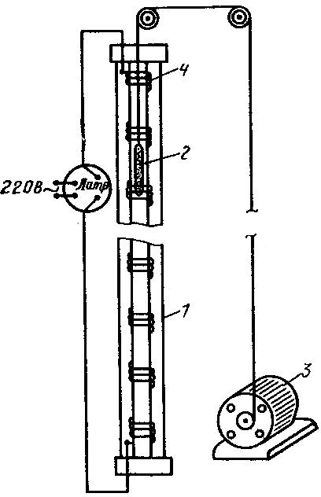
Рис. 4.5. Установка для зонної плавки органічних речовин.
1.- Скляна високоплавка трубка; 2.- скляна ампула; 3.- електродвигун; 4.- нагрівач.

кювету. Ці ділянки мають назву «зони». Зони послідовно рухаються в одному напрямку. На границі рідкої і твердої фази відбувається процес відокремлення домішок. Оскільки ці границі також рухаються в одному напрямку, відбувається концентрування всіх домішок з одного краю речовини, а основна маса речовини набуває високої ступені чистоти.
Цей метод використовують не тільки для очищення органічних речовин, але і для одержання надчистих металів, силіцію, германію та інших матеріалів, які використовуються в електроніці.
Таким чином, наприклад очищається германій до вмісту домішок порядку 10⁻¹⁰%

Препаративна хроматографія

«Хроматографія» (кольоропис) – метод розділення речовин, який був запропонований у 1903-1906 роках російським ботаніком- фізіологом М.С. Цвєтом.
В основі методу лежить відмінність у ступенях адсорбції різних органічних речовин на певних сорбентах.

У наш час існує декілька різних модифікацій цього методу. В препаративній органічній хімії найбільш важливим є колоночна хроматографія, яка дозволяє працювати з декількома десятками грамів речовини.
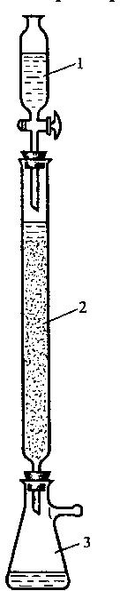

Рис.4.6. Хроматографічна колонка
1.- Крапельна лійка; 2.- колонка; 3.- колба-приймач

При пропусканні розчину суміші речовин через колонку, яка наповнена певним сорбентом і наступним промиванням колонки розчинником (елюентом) можна домогтися розділення суміші за рахунок того, що одні речовини краще утримуються сорбентом, а інші гірше. По мірі проходження такої суміші через колонку відбувається розділення її на компоненти.
Підбір сорбенту і елюенту кожен раз приходиться робити

експериментально. В якості сорбенту найчастіше використовують оксид алюмінію, силікагель, крохмаль та інші речовини.
Метод хроматографії також дозволяє одержувати органічні речовини з високою ступеню чистоти, а також проводити розділення сумішей на відповідні компоненти.

Екстракція

Екстракція (здобування, діставання) найбільш широко застосовується в органічному синтезові у випадках, коли необхідна речовина краще розчиняється в тому чи іншому розчинникові, ніж домішки, які її супроводжують. Особливо часто цей метод використовують для одержання різних органічних речовин з природних об’єктів рослинного чи тваринного походження.
Екстрагування з водного розчину звичайно проводять розчинниками, які у воді не розчиняються (діетиловим етером, петролейним ефіром, бензеном, хлороформом тощо).
Екстракцію можна здійснювати за допомогою ділильних лійок,
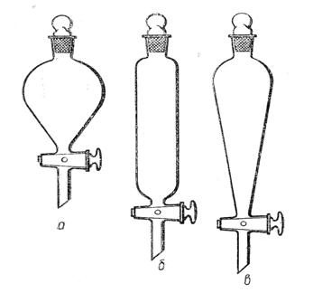
або спеціальних приладів. Ділильні лійки можуть мати різну форму:

Рис.4.7. Ділильні лійки
а.- колбоподібна; б.- циліндрична; в.- конічна.

Щоб екстрагувати речовину з водного розчину, цей розчин виливають у ділильну лійку, куди додають 20-50 мл розчинника.

Суміш рідин не повинна бути заповнювати більше, ніж 4/5 місткості ділильної лійки. Отвір ділильної лійки щільно закривають пробкою і, міцно тримаючи її та пробку крана, перевертають лійку. Тримаючи лійку в такому положенні, відкривають кран, щоб усунути надмірний тиск, який створюється внаслідок випаровування органічного розчинника. Закривши кран, енергійно струшують вміст лійки, періодично випускаючи надлишок парів, як було описано вище. Закінчивши струшування, закріпляють лійку в штативі і дають суміші відстоятися до повного розшарування рідин. Екстрагування повторюють, як правило 2-3 рази. Після відстоювання виймають пробку з лійки і повільно зливають нижній шар у стакан. Верхній шар (розчин речовини в органічному розчинникові) виливають через верхній отвір лійки в колбу. Далі слід висушити цей розчин, відігнати розчинник і виділити необхідну речовину.
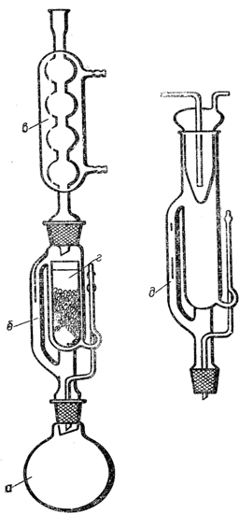
Для екстрагування з твердих речовин використовують апарат Сокслета, який дозволяє проводити екстракцію в автоматичному режимі невеликою кількістю розчинника:
Рис.4.8. Апарат Сокслета
а.- Круглодонна колба; б.- екстрактор; в.- зворотний холодильник; г.- патрон з фільтрувального паперу, що містить тверду речовину; д.- екстрактор з пальцеподібним холодильником.

  - ВИЗНАЧЕННЯ НАЙВАЖЛИВІШИХ КОНСТАНТ ХІМІЧНИХ РЕЧОВИН

Визначення температури кипіння

Кипіння – це процес інтенсивного випаровування рідини не тільки з її вільної поверхні, але і в усьому її об’ємі за рахунок утворення бульбашок пару. Кожна речовина має постійну температуру кипіння, при якій тиск насиченої пари дорівнює зовнішньому тискові. Температура кипіння поряд з температурою плавлення є важливою фізико-хімічною характеристикою речовини. Вона сильно залежить від зовнішнього тиску. Дані про температуру кипіння є важливими при фракційній перегонці сумішей. Визначення температури кипіння (т.кип.) для дуже малих кількостей рідин дуже утруднено і не дає точні результати. Найбільш достовірні дані можна одержати при звичайній перегонці індивідуальної речовини (рідкої органічної сполуки). У більшості випадків за температуру кипіння приймають інтервал температур при перегонці речовини. Чим речовина чистіше, тим менша різниця температур початку і кінця перегонки. Однак домішки в невеликих кількостях в меншій мірі впливають на температуру кипіння, ніж на температуру плавлення. По причині впливу різних параметрів на величину температури кипіння, вона є менш надійним критерієм чистоти речовини у порівнянні з температурою плавлення.
Для визначення температури кипіння в колбу Вюрца наливають 5-6 мл рідини, що досліджується, вкидають 2-3 кип’ятильники,колбу закривають пробкою з термометром (ртутна кулька термометру повинна бути на 3-4 мм нижче ніж отвір відвідної трубки), приєднують водяний холодильник Лібіха з алонжем. Вільний кінець алонжу опускають в колбу-приймач. Обережно нагрівають колбу з рідиною полум’ям пальника до початку перегонки рідини. Після того, як відгониться 1-2 мл рідини, відмічають температуру кипіння речовини.

Визначення температури плавлення

Температура плавлення (т.пл.) – важливий параметр, який характеризує органічну сполуку. Як і т.кип., температура плавлення служить засобом ідентифікації і визначення міри чистоти органічної сполуки.
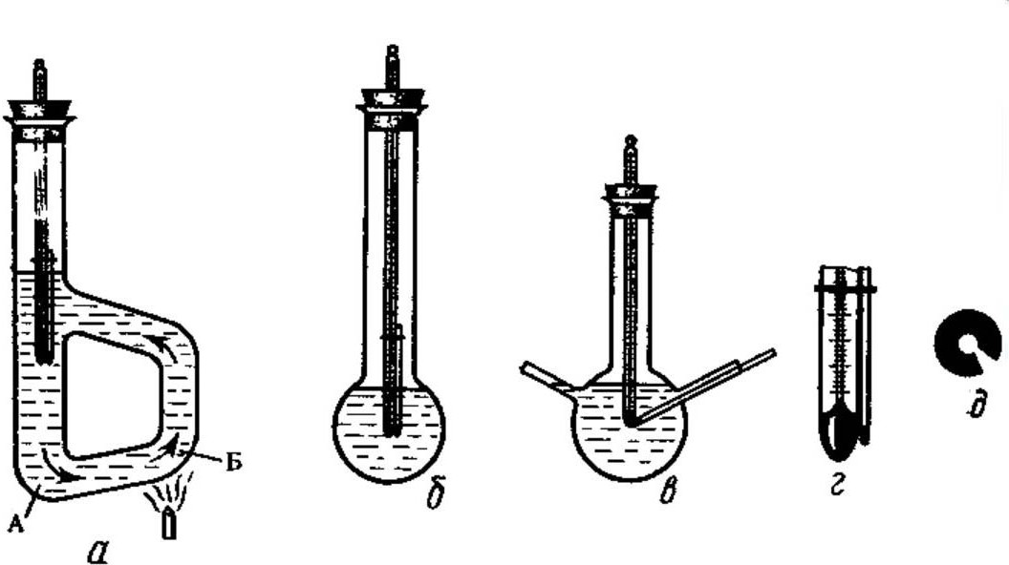
Температуру плавлення визначають за допомогою приладів:
Рис.5.1. Прилади для визначення температури плавлення
а.- Прилад Тиле з природною циркуляцією рідини-теплоносія; б.,в.- спрощені прилади; г.- схема кріплення капіляра до термометру; д.- резинова пробка для термометра (вигляд зверху).

У капіляр набирають невелику кількість досліджуваної речовини (3-4 мм по висоті) і закріплюють капіляр на термометрі таким чином, щом ділянка капіляра з речовиною була на рівні ртутної кульки. Потім термометр з капіляром поміщають у колбу з теплоносієм і обережно нагрівають колбу постійно слідкуючи за показниками термометра. Відмічають температуру, при якій тверда речовина стане рідиною. Чисті речовини плавляться, як правило в межах 1-2 градусів, а ті, що мають домішки – в межах 5-10 градусів.
Наявність домішок, як правило призводить до зниження т.пл. («депресія т.пл.»), яка може досягати 10-20 градусів. Тому, у процесі очистки речовини її температура плавлення може зростати. Очистку кристалізацією проводять до одержання сталої т.пл. При ідентифікації

двох речовин, що мають однакові температури плавлення проводять пробу змішення – визначення температури плавлення суміші цих речовин. Депресія т.пл. показує на те, що ці речовини різні. Відсутність депресії вказує на їх ідентичність.

Визначення покажчика заломлення світла

Відхилення світлового променя від первісного напрямку при переході його з одного оптичного середовища в інше обумовлено різницею в швидкостях розповсюдження світла в двох даних середовищах. Органічні рідини мають постійні покажчики заломлення світла для монохроматичного проміню (жовта лінія натрію – «D», довжина хвилі, відповідна цій лінії, λ_{D} ₌ 589,3 нм). Ці покажчики певною мірою залежать від температури, тому виміри звичайно проводять при 20⁰С (у США – при 25⁰С).
Тому покажчик заломлення світла записується так: n²⁰
D
Згідно з законами заломлення світла має місце наступна рівність:

n = U_{a}/U_{b} = sin i/sin r
де U_{a} i U_{b} – швидкості розповсюдження світла відповідно в середовищах a i b.
З того, що n > 1, випливає, що ےі > ےr. Таким чином при переході світла з оптично менш щільного середовища в середовище з більшою оптичною густиною кут падіння світла кут падіння завжди
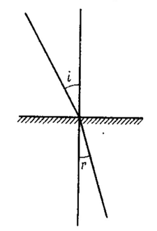
більше кута заломлення:

Рис.5.2. Проходження промінню світла на границі оптичних середовищ.

Покажчик заломлення визначають за допомогою

рефрактометру типу ИРФ-22:
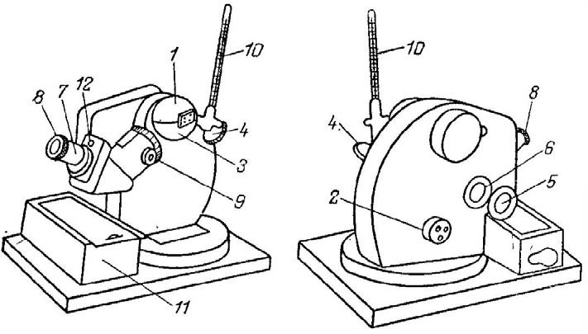
Рис.5.3. Загальний вигляд рефрактометра ИРФ-22
1.- Верхня півкуля вимірювальної головки; 2.,9.- маховики; 3.- нижня півкуля вимірювальної головки; 4.- дзеркало для спрямування проміння світла у віконце камери; 5.- дзеркало для освітлення шкали вимірювання; 6.- віконце; 7.- зорова труба; 8.- окуляр для відрахування наслідків вимірювання; 10.- термометр; 11.- скринька; 12.- гніздо для ключа.

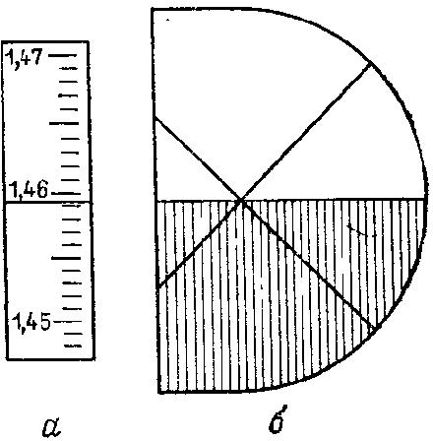
Дивлячись в окуляр 8 встановлюють хороше освітлення і контраст. Обертаючи маховик 2 і спостерігаючи в окуляр знаходять границю розділу світла і тіні. Якщо вона розмита і нечітка (забарвлена в різні кольори), треба за допомогою маховика 9 домогтися чіткого контрасту. Границю між світлом і тінню суміщають з перехрестям сітки і знімають покажчик заломлення світла зі шкали зліва:

Рис.5.4. Одержання результату на рефрактометрі ИРФ-22 а.- шкала; б.- вигляд перехрестя з границею світла і тіні.

Покажчик заломлення світла є константою і характеризує ступінь чистоти органічної сполуки. Це використовують для ідентифікації органічних рідин і визначення їх чистоти. Показник заломлення світла для розчи-
нів дуже часто лінійно залежить від концентрації розчиненої речовини, що дає змогу визначати вміст цієї речовини за допомогою калібрувального графіка.
Крім того покажчик заломлення може бути використаний для визначення молекулярної рефракції речовини (MR_{D}) за формулою:

MRD
= n2-1 n2+2
. M
d = 4/3·π·N

A·αел

Де n – показчик заломлення, М – молярна маса, d – густина, N_{A} — постійна Авогадро, α_{ел} — електронна поляризуємість.

Ця формула є еквівалентом формули Лоренца - Лоренца, але більш зручна для практичного застосування.
Молекулярна рефракція MR_{D} - пов'язує електронну поляризуємість a_{эл} речовини з її показником залом.ления n. У межах застосування виразів для молекулярної рефракції вона, характеризуючи, як і n, здатність речовини заломлювати світло, відрізнається від n тим, що практично не залежить від густини, температури та агрегатного стану речовини.
Часто молекулярну рефрацію можна уявити як суму "рефракцій" атомів або груп атомів, що складають молекулу складної речовини, або їх зв'язків у такій молекулі. Наприклад, молекулярна рефракція насиченого вуглеводню C_{n}H_{2n+2}
дорівнює nRC + (2n+2)RН (n= 1, 2,...). Ця важлива властивість молекулярної рефракції - адитивність - дозволяє успішно застосовувати рефрактометричні методи для дослідження структури сполук, визначення дипольних моментів молекул, вивчення водневих зв'язків, визначення складу суміші та для інших фізико-хімічних задач.
Молекулярну рефракцію визначають експериментально і обчислюють за допомогою таблиць як суму атомних рефракцій.

Одержані двома способами значення повинні бути дуже близькими.

Визначення густини речовини

Густина – одна з характерних констант чистої речовини. Вона змінюється із зміною температури. Найчастіше визначають відносну густину. В якості стандарту служить вода при 4^{о}С, густина якої в цих умовах наближується до одиниці (0,999997 г/см³).
Густину речовини визначають в пікнометрі ємкістю 1-4 мл. Перед роботою його ретельно миють ацетоном, спиртом, діетиловим етером і сушать в сушильній шафі. Сухий пікнометр зважують на аналітичних терезах (m_{n}) і визначають водне число. Для цього обраховують масу води в об’ємі даного пікнометру при 20^{о}С і зводять її до маси води при 4^{о}С. Попередньо дистильовану воду кип’ятять 10 хвилин для видалення з неї повітря. Потім наповнюють пікнометр водою вище мітки. Його поміщають в термостатований стакан на 10 хвилин при 20^{о}С таким чином, щоб рівень води в пікнометрі був нижчим за рівень води в стакані. Не виймаючи з стакану пікнометр, доводять рівень води в ньому до мітки, відбираючи надлишок води піпеткою. Пікнометр виймають з стакану і залишають біля аналітичних терезів на 15-20 хвилин, а потім зважують. Одержують масу пікнометру з водою при 20^{о}С (m_{B}). Величина (m_{B}-m_{n}) – маса води в пікнометрі при 20^{о}С; 0,99823 – густина води при 20^{о}С. Тоді масу води в об’ємі пікнометра при 4^{о}С (водне число) можна знайти з пропорції:

(mB - mn) 0,999997
B =
0,99823

Де В – величина постійна для даного пікнометру. Пікнометр сушать і заповнюють речовиною, що досліджується. Потім проводять такі ж виміри, як і для води. Густину речовини визначають за формулою:

20
ρ 4 =
m - m_{n}

B

де В – водне число, m – маса пікнометру з водою, m_{n} – маса пустого пікнометру.

